


INSTITUTO TECNOLOGICO DE FRONTERA COMALAPA
MATERIA:
ADMINISTRACION DE BASE DE DATOS

SEMESTRE:

SEXTO SEMESTRE

ESPECIALIDAD:

INGENIERIA EN SISTEMAS COMPUTACIONALES

NUMERO DE CONTROL:231260010

NOMBRE DEL ALUMNO:
Simone Belen Lopez Ramirez
NOMBRE DEL DOCENTE:
ING.FRANCISCO JAVIER MINGO VELAZQUES
NOMBRE DEL TRABAJO:

ACTIVIDAD 5.1 Mapa Mental
FECHA DE ENTREGA:

/05/2026

INTRODUCCIÓN

La seguridad en las bases de datos es un aspecto muy importante dentro de cualquier sistema de información, ya que permite proteger los datos contra pérdidas, daños, accesos no autorizados o fallas del sistema. En este tema se explican diferentes métodos que ayudan a mantener la información disponible y segura, como el espejeo, la réplica, los respaldos, la recuperación y la migración de bases de datos. Cada uno de estos procesos tiene una función específica, pero todos buscan garantizar que la información pueda conservarse y utilizarse correctamente

JUSTIFICACION

Comprender la importancia de la seguridad en un Sistema Gestor de Bases de Datos mediante el análisis de métodos como el espejeo, la réplica, los respaldos, la recuperación y la migración, con la finalidad de identificar cómo estos procesos ayudan a proteger la información, evitar pérdidas de datos y mantener el funcionamiento correcto de una base de datos.

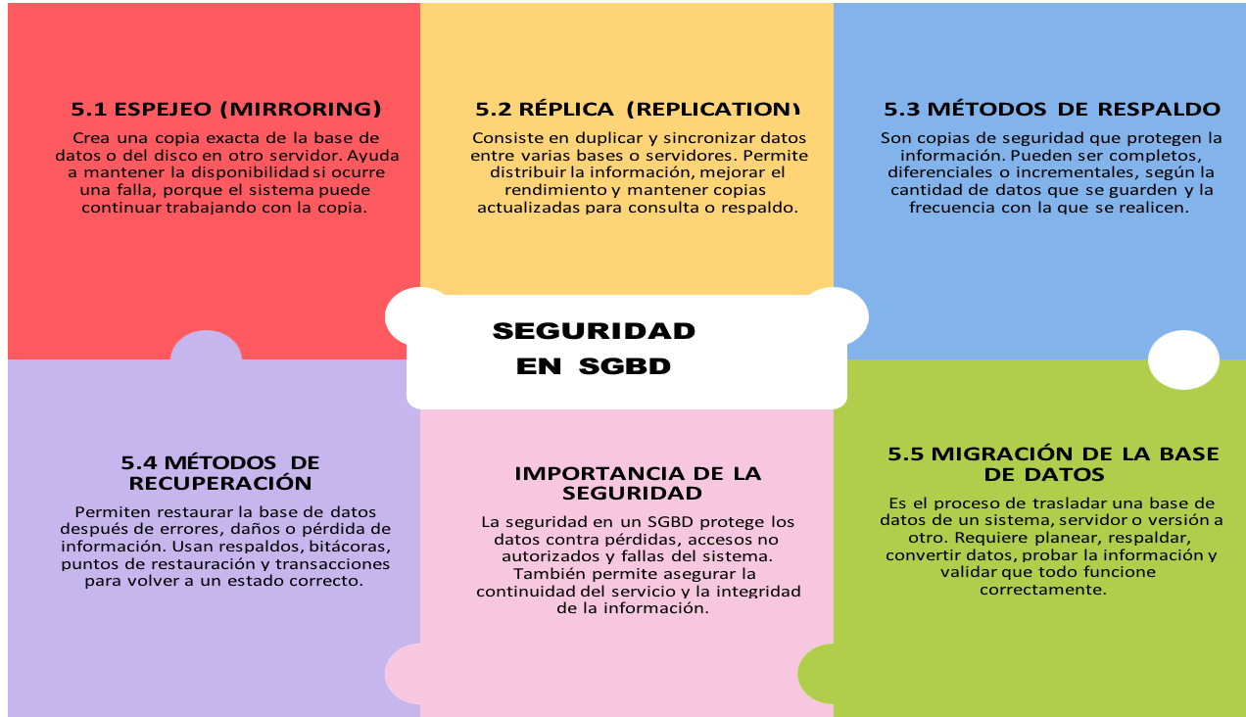

CONCLUSION

La seguridad en las bases de datos es fundamental porque permite conservar la información de manera protegida y disponible. A través del espejeo y la réplica se pueden mantener copias actualizadas de los datos, mientras que los métodos de respaldo y recuperación ayudan a restaurar la información cuando ocurre una falla o pérdida. Además, la migración de bases de datos permite trasladar la información a otro sistema o servidor de forma organizada.

REFERENCIAS

Cruzito. (2024, 21 agosto). Seguridad de la Base de Datos: Definición, mejores prácticas y problemas | Estudyando. Estudyando. https://estudyando.com/seguridad-de-la-base-de-datos-definicion-mejores-practicas-y-problemas/

Cusimano, A., & Szanowski, P. (2026, 12 mayo). Copia de seguridad de datos: una guía completa para equipos de TI y seguridad. Object First. https://objectfirst.com/es/guides/data-backup/data-backup-definition-options-types-and-solutions/

